МКОУ «Новокаякентская СОШ»
с. Новокаякент
Каякентский район Республика Дагестан

ОГЭ. Задание 15. «Органы чувств»
(для учащихся 9 классов)

Автор: учитель биологии
МКОУ «Новокаякентская СОШ»
Умалатова Равганият Бийбулатовна

с.Новокаякент
2017 г.

Пояснительная записка.
Данный материал ОГЭ. Задание 15. «Органы чувств» рекомендуется для учащихся 9 класса. Материал включает вопросы с выбором одного правильного ответа. Данный материал можно использовать для подготовки к ОГЭ. Работа включает 12 вопросов.
Задачи: проверить знания и умение учащихся правильного выбора одного правильного ответа на вопрос.
Деятельность учащихся: написание учащимися тестирования.
Деятельность учителя: обеспечение каждого учащегося листом с текстом тестирования. Объяснение хода выполнения работы. Проверка работ. Анализ ответов.
Оборудование: раздаточный материал с тестами.
Подготовка ОГЭ. Задание 15. «Органы чувств»

1.Обонятельные рецепторы расположены в
1) носовой полости
2) полости рта
3) гайморовых пазухах
4) области мягкого неба
Ответ:

2.Какой цифрой на рисунке отмечен хрусталик? 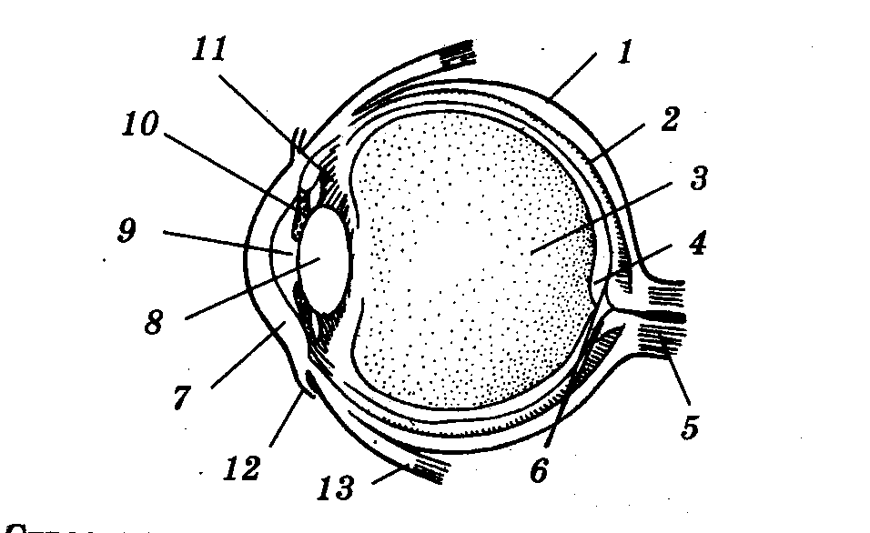
1) 3
2) 7
3) 8
4) 9
Ответ:

3. С помощью чего человек различает цвета?
1) хрусталика
2) палочек
3) колбочек
4) стекловидного тела
Ответ:

4.Слуховые рецепторы находятся в
1) евстахиевой трубе
2) барабанной перепонке
3) улитке
4) полукружных каналах
Ответ:

5. Какой буквой на рисунке обозначен орган равновесия?

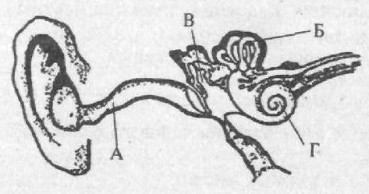
1) А
2) Б
3) В
4) Г
Ответ:

6.Какой орган изображен на рисунке?
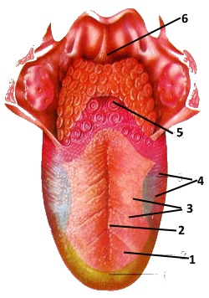
1) вкуса
2) равновесия
3) осязания
4) обоняния
Ответ:

7.При близорукости лучи света фокусируются
1) за сетчаткой
2) перед сетчаткой
3) на сетчатке
4) в зависимости от удаленности человека от предмета
Ответ:

8. Катаракта – это помутнение
1) роговицы
2) белочной оболочки
3) хрусталика
4) радужной оболочки

Ответ:

9.Благодаря мышечному чувству человек определяет
1) положение его конечностей в пространстве
2) температуру тела
3) насыщенность тканей кислородом
4) содержание кальция в тканях

Ответ:

10. Какой цифрой на рисунке изображен евстахиева труба?
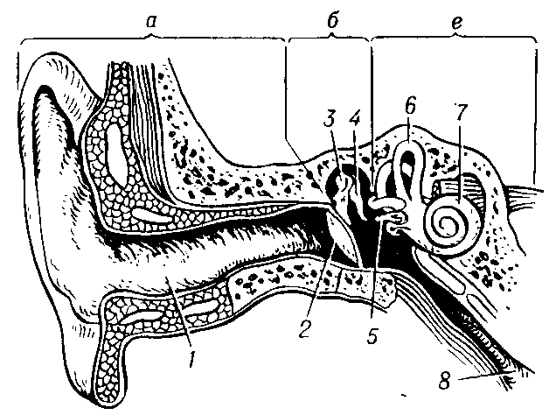
1) 2
2) 4
3) 6
4) 8

Ответ:

11.Благодаря каким рецепторам человек определяет вкус пищи?
1) термическим
2) зрительным
3) тактильным
4) химического чувства

Ответ:

12.Гимнасты сохраняют равновесие при выполнении упражнений, изображенных на рисунке, с помощью рецепторов

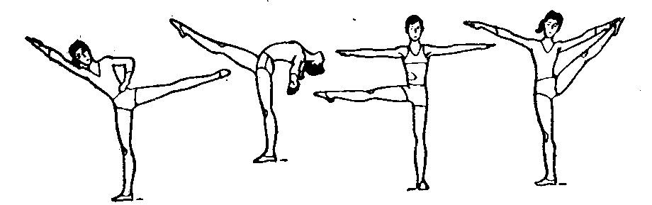

1) улитки
2) кожного чувства
3) сетчатки
4) полукружных каналов
Ответ:

Источники информаций:
1.Биология. Общие закономерности. 9 кл. С.Г. Мамонтов, В.Б.Захаров, Н.И. Сонин. -М.: Дрофа,2002 г. 288 с.
2.ОГЭ 2017.Биология: тематические тренировочные задания: 9 класс/
Г.И. Лернер.- Москва : Эксмо, 2016 .- 272 с.
3. ОГЭ. Биология: типовые экзаменационные варианты: О -30 вариантов / под ред. В.С. Рохлова .-М.: Издательство «Национальное образование», 2017.- 400
4.Биология. 8-11 классы. Человек и его здоровье. Подготовка к ЕГЭ и ГИА. Тематические тесты, тренировочные задания: учебно- методическое пособие/
А.А Кириленко.- ИЗД. 2-е.-Ростов н/Д: Легион, 2013.-298 с.
5.http://lib.exdat.com/tw_files2/urls_10/41/d-40459/40459_html_m735a88e0.png строение глаза
6.http://dic.academic.ru/pictures/dic_biology/ukho.gif строение ухо
7.http://l-vilim.ru/wp-content/uploads/2015/03/stroenie_yazyika1.png орган вкуса
8.http://sov.opredelim.com/tw_files2/urls_936/11/d-10564/7z-docs/1_html_m763cdd04.jpg орган равновесия
9.https://arhivurokov.ru/kopilka/uploads/user_file_56c1bf7f21c4e/plankonspiekturokadlia9klassarazdielproghrammygimnastika_8.png равновесие

